# 3. Nanočástice

# 3.1. Historie

První nanočástice se objevily již poměrně dávno – v dobách starého Egypta, mluvíme zde o přibližně čtvrtém, či pátém století př. n. l. Staří Egypťané uplatňovali nanočástice   
při léčbě úplavice, epilepsie, srdečních nebo sexuálních problémů nebo při diagnostice nemoci syfilis. Druhým odvětvím, kde v těchto dobách nanočástice nalezly využití, byly estetické účely – konkrétně ve formě „rozpustného zlata“ při barvení keramiky nebo výroba rubínového skla.

Známé jsou také tzv. Lykurgovy poháry pocházející ze čtvrtého století n. l. Předměty podobné těmto pohárům byly často vyráběny v období Římské říše. Lykurgovy poháry jsou v souvislosti s problematikou nanočástic zmiňovány díky jevu různobarevnosti pohárů. Tento jev je pozorovatelný při různém umístění zdroje světla. Při umístění zdroje dovnitř poháru,   
se pohár jeví jako červený, zatímco při umístění zdroje vně poháru (tedy odrazu světla   
od vnějších stěn), pohár vypadá jako zelený (obrázek 1). Studie prokázaly přítomnost malého množství zlatých a stříbrných částic přítomných ve formě nanokrystalů o rozměrech okolo   
70 nm. Technologie, pomocí níž byly tyto poháry vyráběny, však není známa [1].

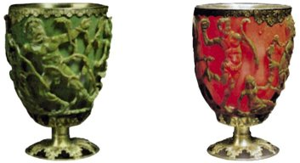

Obrázek 1: Lykurgovy poháry [1]

V roce 1857 byl Faradayem oznámen zisk koloidního zlata redukcí roztoku tetrachlorozlatitanu. V roce 1861 byly vytvořeny další koloidní kovy. Na rozkvět si oblast nanotechnologie musela počkat ještě sto let, kdy laureát Nobelovy ceny Richard Feynman navrhl směr pro rychle se vyvíjející oblast nanočástic a nanotechnologie. Vědci, kteří   
v té době již uměli pracovat s atomy, klastry a molekulami, použili atomy a molekuly jako stavební jednotky pro struktury v řádech nanometrů. [2]

# 3.2. Příprava nanočástic

Již samotná příprava (syntéza) nanočástic je rozhodujícím faktorem pro vlastnosti vyrobených částic a je tedy důležité při přípravě uvažovat následnou možnost využití. Nejčastěji bývají připravovány nanočástice kovů, oxidů, sulfidů a polymerní nanočástice.   
V zásadě rozlišujeme dvě možnosti přípravy nanočástic – metodu fyzikální a metodu chemickou. Chemickou metodou rozumíme nukleaci a růst tuhé fáze vyvoláním chemickou redukcí solí kovů. Ke kontrole růstu a k ochraně před agregací je využíváno množství stabilizátorů (např. thioly). Jako redukční činidla jsou využívány například hydridy nebo citrát sodný. Polymerní nanočástice se většinou získávají řízenou polymerací ve vodě působením peroxidu vodíku, tepla nebo ultrazvuku. [2]

Fyzikální metodu zastupují zejména mletí kulovými mlýny, tryskové mletí, drcení vodním paprskem. Při tomto způsobu přípravy je problematická kontrola výsledné velikosti   
a tvaru nanočástic, přičemž může zároveň dojít k narušení struktury. Takto připravené nanočástice však jsou vhodné k přípravě prekurzorů. [3]

Velmi zajímavým případem je výroba magnetických nanočástic, jež mohou   
být připraveny několika cestami: přes mikroemulze, sol-gel syntézy, hydrolýzy a termolýzy prekurzorů nebo elektrosprejové syntézy. Nejjednodušší a nejpoužívanější metodou   
pro přípravu magnetických nanočástic je chemická koprecipitace solí železa. Právě   
zde je kladen velký důraz na velikost vyrobených nanočástic s využitím separačních procesů (ultracentrifugace a magnetická filtrace) pro oddělení jednotlivých velikostí. Při výrobě těchto nanočástic je třeba dodržet celou řadu podmínek reakce – stechiometrickým poměrem syntetizujících látek počínaje, neoxidujícím prostředím konče. [4]

Pro konkrétní představu uveďme příklad přípravy nanočástic oxidu železitého. Způsobů, jak získat tento typ nanočástic, je hned několik – například sonochemické reakce, reakce sol-gel, cesta přes mikroemulze nebo hydrotermální reakce. Nejtypičtější a zároveň nejjednodušší cestou vedoucí k získání nanočástic je koprecipitace solí nebo oxidů železa. Výhodou tohoto způsobu přípravy je zisk velkého počtu nanočástic.

Úplným základem je rovnice:

Fe2+ + 2 Fe3+ + 8 OH– → Fe3O4 + 4 H2O

Magnetit, tedy forma Fe3O4 není příliš stabilní a podléhá oxidaci:

Fe3O4 + 2 H+ → γ Fe2O3 + Fe2+ + H2O

Proces koprecipitace zahrnuje fázi pomalého růstu zárodku do formy krystalu. Velikost monodispergovaných částic může být určena zásahem do růstu během velmi krátké fáze růstu v krystal, protože velikost nanočástic je určena koncem fáze nukleace a na pozdější fázi tvorbě krystalu již nezáleží. V závislosti na druhu zásahu může dojít ke změně vlastností jako je povrch částic, velikost nebo magnetické vlastnosti. Obvyklými chemikáliemi, kterými   
lze pracovat s velikostí připravovaných částic, jsou citrát, olejová kyselina nebo glukonová kyselina. Při rentgenovém měření velikosti bylo zjištěno, že se těmito organickými sloučeninami dají připravit nanočástice o průměru 8 nanometrů. [5]

Nanočástice připravené chemickou cestou by již bylo možné použít, většinou se však přistupuje k zlepšení vlastností procesem stabilizace, také z důvodu časté agregace vlivem přesycenosti roztoku. Existuje několik možnosti stabilizace:

1. Stabilizace elektrostatická – anionty a kationty z roztoku obalí nanočástici.
2. Stabilizace sterická – adsorpce velkých molekul na povrch částice, které zabrání agregaci [6].
3. Stabilizace kalcinací – dosažení vhodných vlastností za použití různých rozpouštědel [7].

# 3.3. Vlastnosti nanočástic

Jak již bylo zmíněno, vlastnosti nanočástic jsou velmi silně ovlivněny způsobem přípravy vzorku. Nesou s sebou tedy některé vlastnosti původních materiálů. Pravděpodobně nejzákladnějším parametrem je velikost nanočástic. Obvykle se jedná o částice velikosti   
10–9 metru (miliardtina metru). Takto velké nanočástice považujeme za základní stavební materiál pro nanomateriály. Velikost nanočástic se však nesoustředí pouze na velikost   
ve zmíněném řádu, lze připravit také nanočástice větší – až do řádu 10–7 metru. Pro ilustraci uveďme příklad, že velikost 10–9 metru odpovídá tisícině tloušťky lidského vlasu [8]. Rozměry jednotlivých atomů jsou řádově 10–10 metru [9].

Dalším parametrem specifikujícím nanočástice je jejich prostorové uspořádání. Nanočástice mohou disponovat spoustou rozličných tvarů jako nanosféry, nanotyčky, nanotrubičky, nanopláty, nanočinky, nanokrabice, nanodrátky, nanokompozity, případně jiné tenké filmy nebo vrstvy [9].Toto prostorové a strukturní uspořádání může částečně souviset také s nábojem každé jednotlivé nanočástice a lze si jej pro ilustraci přirovnat k mandlím v čokoládě nebo cukrovince známe jako Mozartovy koule. Nanočástice je tvořena jádrem,   
jež je chráněno často pórovitým obalem s velkým aktivním povrchem a možností navázání dalších funkčních skupin, které určují výsledný náboj.

# 3.4. Využití nanočástic

V dnešní době rychlého rozvoje nanotechnologií nacházejí nanočástice celou řadu možností využití v různých branžích od vědních oborů až po průmyslová odvětví.   
I zde je třeba však vzít na zřetel to, o jakou nanočástici se jedná.

Vedle základních prací demonstrujících všeobecné použití nanočástic, byly nanočástice již využity ke specifičtějším účelům, zejména analytickým. Analytické účely (účinnost separace, meze detekce …) s využitím nanočástic dosáhly velmi často na mnohem vyšší přesnost než bez použití nanočástic. Jako výhodné se tak ukázalo použití nanočástic   
při výrobě iontově selektivních elektrod pro potenciometrické titrace – nejlepší kombinace zlatá elektroda s dithiolem, navázaná přes jednu –SH skupinu a přes druhou navázány nanočástice (obrázek 2). [2]

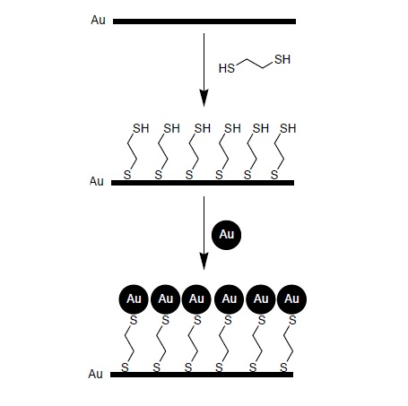

Obrázek 2: Schéma navázání nanočástic na povrch modifikované zlaté elektrody [2]

Velkou využitelností a účinností se vyznačují nanočástice v oblasti medicínských aplikací. Nejčastěji se pracuje s nanočásticemi kovů o velikosti 10 – 500 nanometrů, jejichž velkou výhodou je možnost úpravy povrchu tak, aby získal aktivně cílící strukturu   
pro zvýšení specifity, stability a biokompatibility. Lze je využít nejen pro transport léčiv, fotosenzitizérů či nukleových kyselin, ale i jako kontrastní látku pro zobrazovací techniky.   
Také zde ve velké míře vystupují zlaté nanočástice. Slibně se ukazují také nanočástice na bázi ruthenia, které se jeví efektivněji v porovnání s běžně užívanými léčivy při onkologických nádorech plic. Poměrně známá je také antibakteriální schopnost stříbrných částic.

Jako vhodný transportér se jeví protein železa apoferitin. Výhodná je jeho vlastnost   
– rozklad na podjednotky. Do jeho proteinové kapsle mohou být nadávkovány jak kontrastní, tak přímo léčivé látky. Prozatím je však studium využitelnosti tohoto proteinu ve fázi testování. [10]

Žhavou novinkou je použití nanomateriálů v autokosmetickém průmyslu. Jedná   
se o autokosmetiku druhé generace, jež při nanesení na karoserii auta vytvoří velmi tvrdou, ale zároveň tenkou, vrstvu silnou několik mikrometrů a zabraňuje vzniku škrábanců, odpuzuje vodu a odolává žáru i UV záření, značně tedy prodlužuje výdrž povrchových materiálů. Technologie využívá oxidických vlastností nanomateriálů, jež vytváří bariéru mezi vnějšími vlivy a samotným povrchem automobilu. Tato metoda je vhodná také pro použití při ochraně plastových materiálů. Nevýhodou je ovšem nemožnost použití pro skleněné předměty.   
Tento objev se podařil vědcům z Technické univerzity v Liberci [11].

V souvislosti s rozvojem moderních technologií v nechemických oblastech, dochází   
k dalším možným propojením chemickými technologiemi. Příkladem takového propojení může být nová výroba chemické 3D tiskárny, jež pracuje na bázi vrstvení materiálu   
a je schopna vytisknout prakticky jakýkoli předmět (obecně známé využití v lékařství při tisku kostí). Ve spojení s chemií se hovoří o práci v nanoměřítku s využitím malého množství chemikálií, ze kterých by bylo možné vytisknout velké množství dalších chemických látek. Bylo by možné například získávat sloučeniny, jež se doposud synteticky nepodařilo chemikům vyrobit, a jsou prozatím získávány pouze z přírodních surovin, jako například ratanhin, cenná látka s fungicidními účinky využívanými medicínskými zařízeními.

Pro postižené ztrátou zraku by mohl obrovský posun znamenat objev tzv. bionického oka. Jedná se o technologii využívající nanofilmové vrstvy, která by vytvořila nanosítnici   
a převáděla obraz okolí na soustavu elektrických impulzů, které následně mozek převede   
jako zrakový vjem. Prozatímní výzkumy týmu vědců z univerzity v Tel Avivu na kuřatech prokázaly, že tento film z polovodičových nanotyčinek a uhlíkových nanotrubiček absorbuje světlo a stimuluje neurální aktivitu.

Nejen tento experiment by mohl znamenat v medicínské oblasti značný posun kupředu. Například také nahrazení dnes používaných chirurgických jehel, jehlami v nanovelikostích. Byly již provedeny úspěšné pokusy u myší, kdy křemíková nanojehla dokázala zajistit dopravu a samotné uvolnění nukleové kyseliny do orgánových buněk,   
což vedlo k obnovení jejich regenerační schopnosti. Během několika dní nanojehly vlivem prostředí zdegenerovaly a vymizely, aniž by zanechaly nějaké nežádoucí vedlejší účinky.

Česká stopa v oblasti nanovědy a nanotechnologií také není zanedbatelná. Kromě zmíněného autolaku s příměsí nanočástic, má Technická univerzita v Liberci další desítky patentů, například první stroj pro tkaní nanovláken. Pozadu nezůstává ani Akademie věd,   
či soukromý sektor. Pro příklad lze uvést fotokatalytické nátěry s příměsí nanočástic oxidu titaničitého, který je schopný vlivem slunečního záření zbavovat materiál bakterií, virů   
a dalších nežádoucích látek. [12]

Také na poli organické chemie se nanotechnologie v různých formách prosazuje.   
Byly úspěšně připraveny a charakterizovány nové nanoderiváty fosgenu. Tímto způsobem vědci získali konjugáty antiseptických léčiv, případně léčiv účinných proti onemocnění tuberkulózy. Deriváty fosgenu nenaleznou využití pouze v lékařských odvětvích, ale také   
na poli katalýzy, kdy byl získán velmi účinný, ale především recyklovatelný katalyzátor   
na bázi nanoreaktoru ve formě micelárního systému. O tyto úspěchy se významně zasloužil Ústav organické chemie a technologie při Fakultě chemicko-technologické Univerzity Pardubice. [13]

# 3.5. Analýza nanočástic – transmisní elektronová mikroskopie

Metodou vhodnou k analýze nanočástic je transmisní elektronová mikroskopie   
(viz obrázek 3 a 4). Tato metoda umožňuje detailní černobílé zobrazení struktury velmi malých částic, až téměř atomárních rozměrů. Metoda využívá obdobu světelného mikroskopu. Světelný zdroj je zde ovšem nahrazen zdrojem elektronů, namísto skleněných čoček jsou použity elektromagnetické čočky. Celý prostor, ve kterém se pohybují elektrony, je umístěn ve vakuu. Vzorek nanočástic je k analýze nutno připravit disperzí nanopráškového materiálu   
v ethanolu a působením ultrazvuku v sonifikační vaně. Vzorek nakápnutý na podložní síťce   
se nechá vyschnout při laboratorní teplotě. Po vyschnutí je vzorek připraven k analýze. [14]

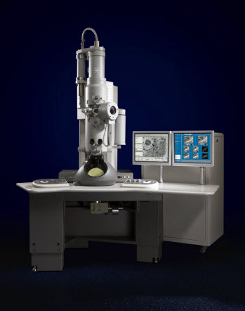

Obrázek 3: Transmisní elektronový mikroskop [15]

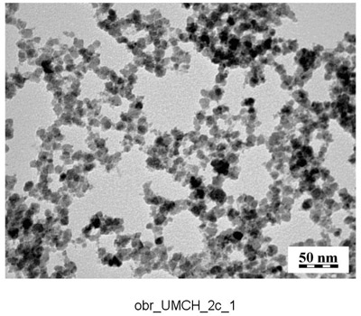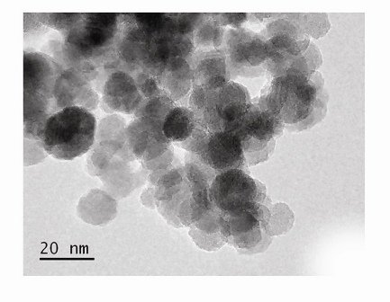

Obrázek 4: Snímky nanočástic pořízené transmisním elektronovým mikroskopem [16, 17]